令和８年高砂市「はたちのつどい」入場券
式典開催日時 | 令和８年（2026年）１月１２日（月・祝）  午前１１時００分～１１時３０分（※受付開始：午前１０時３０分頃）  ※ 式典開始前に中学時代の先生からのメッセージ動画を上映します。
場所 | 会場 高砂市文化会館大ホール（じょうとんばホール）
ふりがな
参加者氏名
※この用紙を記入・印刷のうえ、当日に会場受付で提出してください。
市HP（ページID：8847）
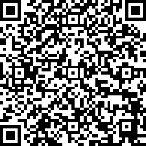
※ご記入いただいた個人情報は、当該事業以外には使用いたしません。

◎駐車場のご案内
駐車台数に限りがあります。車での来場は可能なかぎり控えてください。駐車場内は下図を参照してください。
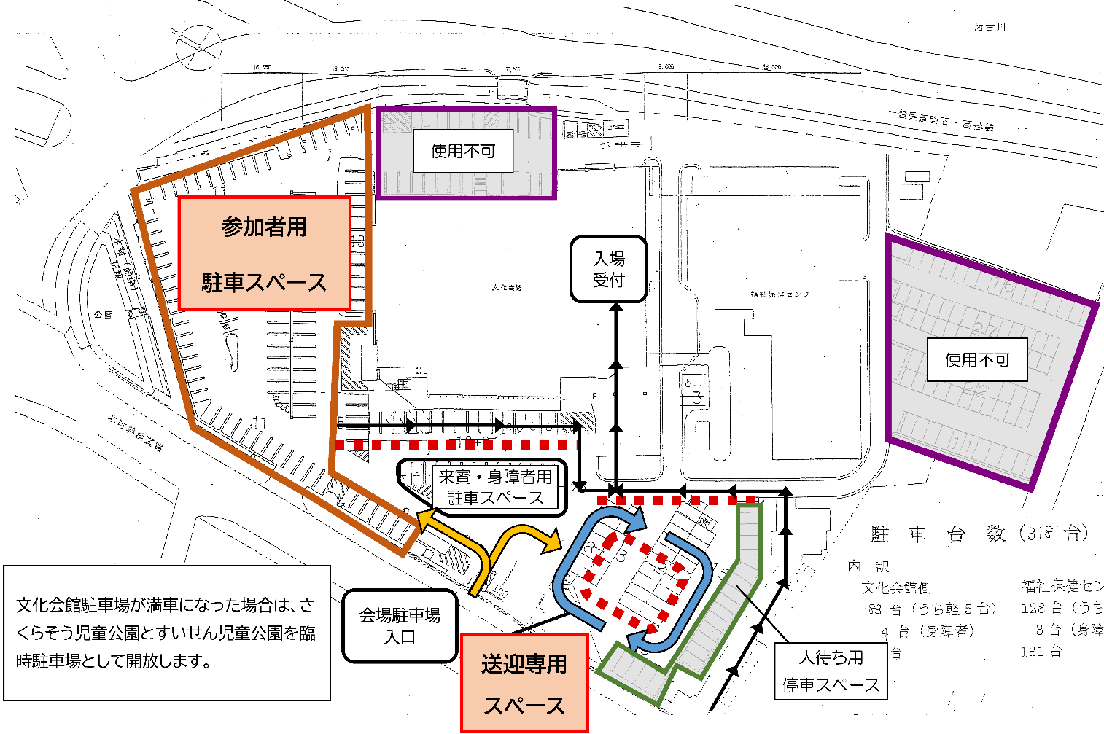
参加にあたっての注意事項
●客席は「中学校ごとのエリア」と「自由席」を設けています。
●写真撮影用として「文化会館中ホール」を開放しています。ぜひご利用ください。
●当日は必ず係員の指示に従い、速やかな入退場にご協力ください。
●酒酔い・酒気帯び状態での入場及び建物内での飲食はお断りします。また、建物内及び会場を含む敷地周辺での喫煙は禁止されています。
●座席に限りがあるため、保護者の方の式典会場への入場はご遠慮ください。
●お身体の不自由な方、駐車場の利用に関してご配慮を要する方など、参加にあたってご不安がある場合は、令和8年（2026年）1月8日（木）までに高砂市政策部シティプロモーション室へご相談ください。（℡079-441-9904、メール：tact2940@city.takasago.lg.jp）

